Speed Control of PMBLDC Motor with the Help of PI Controller

**ABSTRACT-** This paper presents model, scheme and

performance assessment of speed control of PMBLDC

motor with the help of PI controller. The PI controller

is used to control the position of a Permanent Magnet

Brushless Dc motor by changing the current flow to

control the average voltage and thereby the average

current. The speed is regulated by PI controller.

Simulink is utilized, with MATLAB (2013a) to get a

reliable and flexible simulation. In order to highlight

the effectiveness of the speed control method used,

the studies are conducted at two different load torques

and the corresponding speed regulation is recorded

using MATLAB/Simulink. The method proposed

suppresses torque oscillations. This drive has high

accuracy, high efficiency, silent operation, compact

form, reliability, low maintenance, robust operation

from near zero to high speed. Most useful applications

in of CNC machine.

요약 – 이 논문에서의 모델은, speed control of PMBLDC motor with the help of PI controller 의 scheme 와 성능평가이다. PI controller는 Permanent Magnet Brushless Dc motor의 전류 흐름을 변경하여 위치 제어하여 평균전압을 제어해서 평균전류를 제어하는데 사용한다. 속도는 pi controller 에 의해 조절된다. Simulink를 MATLAB(2013a) 와 함께 활용하여 유연하고 안정적인 시뮬레이션을 제공한다. 따라서 속도 제어 방법의 효율성을 강조하기 위해 사용된 이 연구는 두가지 다른 부하 토크를 수행하며 해당 속도 조절은 MATLAB/Simulink을 사용해 recorded 된다. 이 방법은 토크 진동을 억제한다. 이 드라이브는 고정밀, 고효율, 조용한 작동, 소형 폼, 신뢰성, 낮은 유지 보수, 거의 0에서 고속까지 견고한 작동을 제공합니다. Most useful applications in of CNC machine.

키워드 Hall position sensors, permanent magnet brushless DC motor, decoder, closed loop speed control, PI controller.

**1. INTRODUCTION** The economic constraints and

new standards legislated by governments place

increasingly higher requirements on electrical

systems. New generations of equipment must have

higher performance parameters such as better

efficiency and reduced electromagnetic interference.

INTRODUCTION 정부가 제정 한 경제적 제약과 새로운 표준으로 인해 전기 시스템에 대한 요구 사항이 점차 높아지고 있습니다. 새로운 세대의 장비는 효율성 향상 및 전자기 간섭 감소와 같은 더 높은 성능 매개 변수를 가져야합니다. 가전 제품은 전통적으로 단상 AC 유도, 범용 모터 등과 같은 고전적인 전기 모터 기술에 의존해 왔습니다. 이 고전적인 모터는 일반적으로 효율성을 고려하지 않고 주 AC 전원에서 직접 일정한 속도로 작동합니다 소비자들은 낮은 에너지 비용, 더 나은 성능, 소음 감소 및 더 많은 편의 기능을 요구합니다. 지금까지의 전통적인 기술은 이를 해결해 주지 않았습니다

A permanent magnet brushless DC motor

(PMBLDC) is a motor that uses permanent magnets

to produce the air gap magnetic field rather than

using electromagnets. This motor has significant

advantages and attracting the interest of

researchers and industry for use in many

applications. Electronic commutation of stator

windings is based on rotor position with respect

to the stator winding [1]. A new generation of

microcontrollers and advanced electronics has

overcome the challenge of implementing required

control functions, making the BLDC motor more

practical for a wide range of uses [2], [3]. In this

method the speed is controlled in a closed loop by

measuring the actual speed of the motor. The error in

the set speed and actual speed is calculated. A

Proportional plus Integral (PI) controller is used to

amplify the speed error and dynamically adjust the

PWM duty cycle. When using PWM outputs to

control the six switches of the three-phase bridge,

variation of the motor voltage can be got by varying

the duty cycle of the PWM signal. For low-cost, lowresolution

speed requirements, the Hall signals are

used to measure the speed feedback.

A permanent magnet brushless DC motor (PMBLDC) 는 영구 자석을 사용하여 전자석(electromagnets)을 사용하는 대신 공극 자기장(air gap magnetic field)을 생성하는 모터입니다. 이 모터는 분명한 이득을 가지고 있으며 연구자들의 흥미를 attracting 하고 산업에서 많은 어플리케이션으로 사용할수 있습니다. stator windings(고정자) 의 전기적 정류(Electronic commutation)는 stator windings에 대한 회전자(rotor)의 위치를 기준으로 합니다 차세대 마이크로 컨트롤러와 첨단 전자 장치는 필요한 제어 기능을 구현해야하는 어려움을 극복하여 BLDC 모터를 다양한 용도로보다 실용적으로 만들어줍니다 이 방법에서 속도는 측정된 실제 모터 속도를 폐 회로에서 제어합니다. 이 속도에서의 에러와 실제 속도를 계산합니다. A Proportional plus Integral (PI) controller 는 속도 에러를 증폭시키는데 사용합니다. 그리고 pwm duty cycle을 동적으로 맞춰줍니다. low-cost, lowresolution speed requirements 위해서 Hall signals이 speed feedback 측정에 사용됩니다.

2. TYPES OF CONTROL TECHNIQUES OF PMBLDC MOTOR

Though various control techniques are discussed

in basically two methods are available for

controlling PMBLDC motor. They are sensor control

and sensor less control. To control the machine

using sensors, the present position of the rotor is

required to determine the next commutation interval.

Motor can also be controlled by controlling the DC

bus rail

기본적으로 다양한 제어 기술이 논의되지만 PMBLDC 모터를 제어하는 데는 두 가지 방법이 있습니다. Sensor control 과 sensor less control 입니다. 센서를 이용한 기계 제어를 하려면 회전자(rotor)의 현재 위치가 다음 정류 간격을 결정하는데 필요합니다. DC 버스 레일을 제어하여 모터를 제어 할 수도 있습니다.

voltage or by PWM method. Some designs

utilize both to provide high torque at high load and

high efficiency at low load. Such hybrid design

also allows the control of harmonic current [5].

In case of common DC motors, the brushes

automatically come into contact with the

commutator of a different coil causing the motor to

continue its rotation. But in case of BLDC motors

the commutation is done by electronic switches

which need the rotor position. The appropriate stator

windings have to be energized when rotor poles

align with the stator winding. The BLDC motor can

also be driven with predefined commutation interval.

But to achieve precise speed control and maximum

generated torque, brushless commutation should be

done with the knowledge of rotor position. In control

methods using sensors, mechanical position sensors,

such as a hall sensor, shaft encoder or resolver have

been utilized in order to provide rotor position

information. Hall Position sensors or simply Hall

sensors are widely used and are popular. Three

phase windings use one Hall Sensors each. They

provide three overlapping signals giving a 60° wide

position range. Whenever the magnetic poles pass

near the sensors, they either give a high or low

signal, indicating North or South Pole is passing

the pole. The accurate rotor position information

is used to generate precise firing commands for

power converter. This ensures drive stability and fast

dynamic response. The speed feedback is derived

from the position sensor output signals.

voltage or by PWM method. 일부 설계는 고부하 중에서 높은 토크를 제공하고 저 부하에서 고효율을 제공하기 위해 둘 다 활용합니다. 이러한 하이브리드 설계는 또한 고조파 전류의 제어를 허용합니다 일반적인 DC 모터의 경우 브러시가 자동으로 다른 코일의 정류자(commutator)와 접촉하여 모터가 회전을 계속합니다 그러나 BLDC 모터의 경우 정류는 회전자 위치가 필요한 전자 스위치로 수행됩니다. 로터 자극이 고정자 권선과 정렬 될 때 적절한 고정자 권선에 에너지가 공급되어야합니다. BLDC 모터는 사전 정의 된 정류 간격으로 구동 될 수 있습니다 그러나 정확한 속도 제어 및 최대 발생 토크를 달성하려면 회 전자 위치에 대한 지식을 바탕으로 브러시없는(brushless) 정류를 수행해야합니다. 센서를 사용하는 방법으로는 회전자 위치정보를 제공하기 위해 홀센서, 샤프트 인코터, 리졸버와 같은 기계적 위치센서가 활용 됩니다. 홀 위치 센서 또는 간단한 홀센서는 가장 광범위하고 인기있게 사용됩니다. 홀센서는 60도의 위치 범위를 제공하는 3개의 중첩 신호를 제공합니다. magnetic poles 이 sensor를 지날 때 신호의 높고 낮음과 북쪽 또는 남쪽 pole이 pole(센서의)을 통과하고 있음을 나타냅니다. 정확한 회전자 위치 정보는 power converter에 정확한 점화 명령을 생성하는데 사용합니다. 이것은 드라이브의 안정성과 빠르고 동적인 반응을 보장합니다. Speed feedback 은 위치센서의 output 신호에 의해 파생된 것 입니다.

Between the two commutation signals the angle

variation is constant as the Hall Effect Sensors are

fixed relative to the motor, thus reducing speed

sensing to a simple division. Usually speed and

position of a PMBLDC motor rotor is controlled in a

conventional cascade structure. The inner current

control loops runs at a larger with than the outer speed

loop to achieve an effective cascade control[6].

두 개의 정류 신호 사이에서 홀 효과 센서가 모터에 대해 고정되어 있기 때문에 각도 변화가 일정하며, 그러므로 속도 감지는 단순한 구분으로 줄어듭니다. 보통 PMBLDC 모터의 위치와 속도는 cascade 구조로 제어됩니다. 내부 전류 제어 루프는 효과적인 cascade 제어 [6]를 달성하기 위해 외부 속도 루프보다 더 크게 실행됩니다.

Various sensorless methods for BLDC motors are

analyzed in [7-17]. [7] Proposes a speed control of

brushless drive employing PWM technique using

digital signal processor. Speed control of BLDC based

on PI controller is explained in. Direct torque control

and indirect flux control of BLDC motor with non

sinusoidal back emf method controls the torque

ripple-free control with maximum efficiency. Direct

back EMF detection method for sensorless control is

given in. Proposes a novel architecture using a FGPAbased

system. Fixed gain PI speed controller has the

limitations of being suitable for a limited operating

range around the operating point and having

overshoot. To eliminate this problem a fuzzy based

gain schedule PI speed Controller is proposed in. A

new module structure of PLL speed controller is

proposed by. A fixed structure controller (PI or PID)

using time constrained output feedback is given in.

The above literature does not deal with reduction of

speed oscillations in PMBLDC drive. This paper deals

with control method to reduce speed oscillations. To

control a system, by any of these methods can use.

BLDC 모터에 대한 다양한 센서리스 방법이 [7-17]에서 분석된다. [7] 디지털 신호 프로세서를 이용한 PWM 기법을 이용한 브러시리스 구동의 속도 제어를 제안한다. Speed control of BLDC based on PI controller is explained in. Direct torque control and indirect flux control of BLDC motor with non sinusoidal back emf method controls the torque ripple-free control with maximum efficiency. 직접 토크 제어와 non-sinusoidal back emf method(사인파 모양이 아닌 역기전력방식)의 BLDC 모터의 간접 자기 제어는 최대 효율로 torque ripple-free control을 제어한다. Sensorless control에 Direct back EMF detection method은 제공된다. FGPA 기반 시스템을 사용하여 새로운 아키텍처를 제안합니다. Pi 속도 제어의 고정 gain은 작동 지점 주변의 제한된 작동 범위 및 오버 슈트에 적합한 제한이 있습니다 이문제를 해결하기 위해 fuzzy 기단의 pi 속도 제어기의 gain schedule이 제안됐다. A fixed structure controller (PI or PID) using time constrained output feedback is given in. (시간이 제약된 output feedback을 사용하는 고정 구조 제어기가 주어진다?) 이 문헌은 PMBLDC 구동에서의 속도 진동의 감소를 다루지 않는다. 본 논문에서는 속도 진동을 줄이기 위한 제어 방법을 다룬다. 시스템을 제어하려면 이러한 방법 중 하나를 사용하면됩니다.

3. BLDC Motor speed control

In servo applications position feedback is used

in the position feedback loop. Velocity feedback

can be derived from the position data. This

eliminates a separate velocity transducer for the

speed control loop. A BLDC motor is driven by

voltage strokes coupled by rotor position. The

rotor position is measured using Hall sensors.

By varying the voltage across the motor, we can

control the speed of the motor. The speed and

torque of the motor depend on the strength

of the magnetic field generated by the

energized windings of the motor, which depend

on the current through them. Hence adjusting the

rotor voltage and current will change motor

speed.

서보 어플리케이션에서 위치 피드백은 위치 피드백 루프에서 사용됩니다 속도 피드백은 위치 데이터에서 얻을 수 있습니다. 이것은 속도 제어 루프에서 분리된 속도 변환기를 제거할수 있습니다. BLDC 모터는 회 전자 위치에 의해 결합 된 전압 스트로크에 의해 구동된다 로터 위치는 홀 센서를 사용하여 측정됩니다. 모터의 전압을 변화시킴으로써 모터의 속도를 제어 할 수 있습니다. 모터의 속도와 토크는 모터의 통전 된 권선(winding)에 의해 생성되는 자기장의 세기에 따라 달라지며, 모터의 권선에 의해 발생되는 자기장의 세기에 좌우됩니다. 따라서 로터 전압과 전류를 조정하면 모터 속도가 변경됩니다. 모터의 속도와 토크는 모터의 충전된 권선에 의해 생성 된 자기장의 세기에 의존하며, 모터의 권선에 의해 발생되는 자기장의 강도에 따라 달라집니다 따라서 로터 전압과 전류를 조정하면 모터 속도가 변경됩니다

Commutation ensures only proper rotation of the

rotor. The motor speed depends only on

the amplitude of the applied voltage. This can

be adjusted using PWM technique. The

required speed is controlled by a speed

controller. This is implemented as a

conventional proportional-Integral controller.

The difference between the actual and required

speeds is given as input to the controller. Based

on this data PI controller controls the duty

cycle of the PWM pulses which correspond to

the voltage amplitude required to maintain the

desired speed. When using PWM outputs to

control the six switches of the three-phase

bridge, variation of the motor voltage can be

achieved easily by changing the duty cycle of the

PWM signal.

정류는 회전자의 회전을 보장한다. 모터의 속도는 전압에 적용된 증폭에만 의존한다. 이것은 pwm 기술을 사용하여 적용할수 있다. 요청된 속도는 속도제어기에 의해 제어된다. 또한 평범한 proportional-Integral controller 에 의해 실행된다. 요청된 속도와 실제 속도 사이의 차이는 제어기에 input 으로 주어진다. Pi 제어기의 데이터를 기초로 하여 속도를 유지하기위해 요구되는 전압의 진폭에 상응하는 pwm의 duty cycle 을 제어한다. Pwm의 output을 사용하여 3상 회로의 6개의 스위치를 제어할 때 모터의 전압 변동은 PWM 신호의 듀티 사이클을 변경함으로써 쉽게 달성 될 수있다.

In case of closed loop control the actual

speed is measured and compared with the

reference speed to find the error speed. This

difference is supplied to the PI controller, which

in turn gives the duty cycle. PMBLDC motor is

popular in applications where speed control is

necessary and the current must be controlled to

get desired torque. Figure .shows the basic

structure for closed loop control of the

PMBLDC motor drive. It consists of an outer

speed control loop, an inner current control loop

for speed and current control respectively. Speed

loop is relatively slower than the current loop.

폐회로에서 실제 속도를 조절하는 경우 에러 속도를 찾기위해 측정된 속도와 비교하고 측정해본다. 이 차이는 PI 컨트롤러에 듀티 사이클 공급된다. PMBLDC 모터는 속도 제어가 필요하고 원하는 토크를 얻기 위해 전류를 제어해야하는 애플리케이션에서 널리 사용됩니다 Figure . ??(숫자가 안보임) 는 PMBLDC 모터 드라이브의 폐쇄 루프 제어를위한 기본 구조를 보여줍니다. 이것은 외부 속도 제어 루프, 속도 제어 및 전류 제어를 위한 내부 전류 제어 루프 로 이루어져 있다. 속도 루프는 전류 루프 보다 상대적으로 더 느리다.

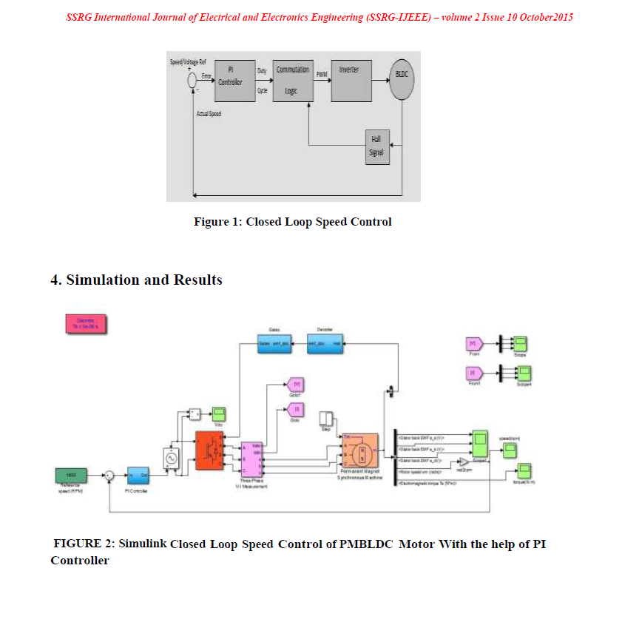

A decoder is a circuit that changes a code into a set of

signals. It is called a decoder because it does the

reverse of encoding, but we will begin our study of

encoders and decoders with decoders because they are

simpler to design. A common type of decoder is the

line decoder which takes an n-digit binary number and

decodes it into 2n data lines. The simplest is the 1-to-

2 line decoder. The truth table is shown below for the

decoder or hall sensors

디코더는 신호 세트가 코드로 변경하는 회로이다. It is called a decoder because it does the reverse of encoding, but we will begin our study of encoders and decoders with decoders because they are simpler to design. 일반적인 유형의 디코더는 n 자리 2 진수를 취하여 2n 데이터 라인으로 디코딩하는 라인 디코더입니다 가장 간단한 방법은 1 대 2 라인 디코더입니다. Truth table은 디코더 또는 홀 센서에 대해 아래에 표시됩니다.

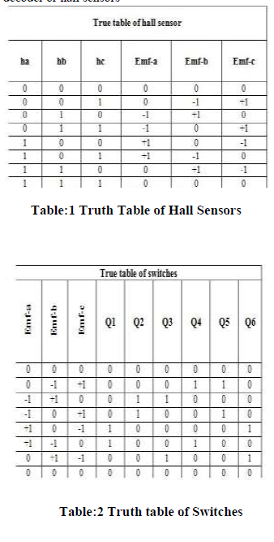

These two tables are used for switching the IGBT's

used in universal bridge inverter.

The gate circuit is used to triggering gate pulse for

commutation in to the universal bridge inverter. The

above truth table shown the EMFs signal are enter in

the gate circuit and the signal are compared to

the grater then to zero or less then to zero. This

signal is throwing to the inverter and inverter is

conducting. If the signal is zero the inverter will not

conduct and if the signal is one the inverter will

conduct.

이 두 테이블은 범용 브리지 인버터에 사용되는 IGBT를 전환하는 데 사용됩니다.

게이트 회로는 범용 브리지 인버터에 대한 정류를 위해 게이트 펄스를 트리거하는 데 사용됩니다 위의 Truth table은 EMF 신호가 게이트 회로에 입력 된 것을 나타내며 신호는 0보다 작거나 0과 비교됩니다 이 신호는 인버터에 던져주고 인버터는 수행합니다 만약 신호가 0이면 인버터는 수행하지 않고 신호가 1이면 수행한다.

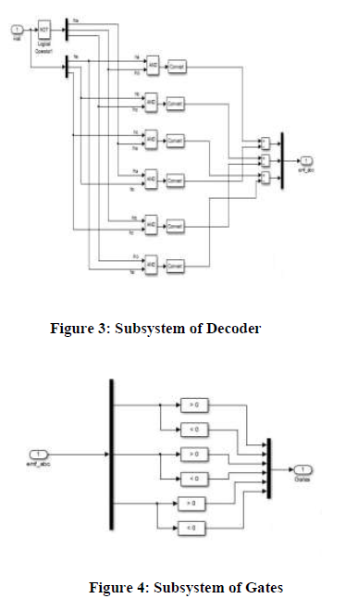

PI controller is used to compare between the motor

speed and reference speed. With the help of the

designed circuit parameters, the MATLAB simulation

is done and results are presented here. Speeds are

set at 1800 rpm and the load torque disturbances are

applied at time t=1 sec. The speed regulations are

obtained at two different set speeds and the simulation

results are shown.

PI 제어기는 모터 속도와 기준 속도를 비교하는 데 사용됩니다. 설계된 회로 파라미터의 도움으로 MATLAB 시뮬레이션이 수행되고 결과가 여기에 표시됩니다 속도는 1800 rpm으로 설정되고 부하 토크 교란은 시간 t = 1 초에 적용됩니다. 속도 규정은 두 가지 다른 설정 속도로 얻어지며 시뮬레이션 결과가 표시됩니다.

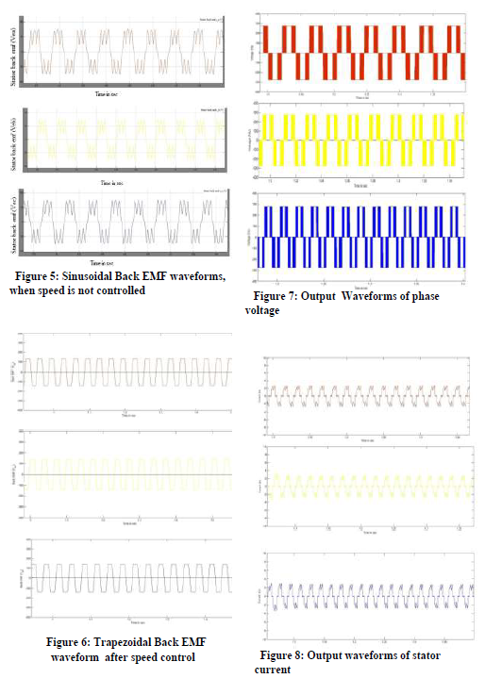

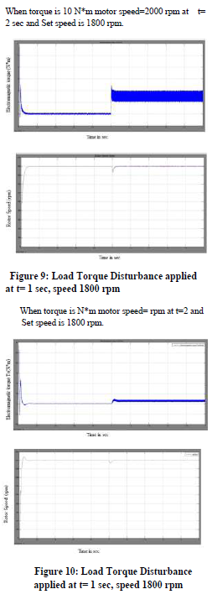

**5. CONCLUSION**

Closed loop speed controlled PMBLDC motor is

simulated. Feedback signals from the PMBLDC

motor representing speed and position are utilized to

get the driving signals for the inverter switches.

The simulated results shown are at par with the

theoretical predictions. The simulation results can be

used for implementation of PMBLDC drive. The

stator current and the motor back EMFs are discussed

under rated condition. All switches work under

soft-switching condition, so their power losses are

small. The speed oscillations are minimized using

closed loop system.

5. CONCLUSION

Closed loop speed controlled PMBLDC motor를 시뮬레이션 해봤다. 속도와 위치를 나타내는 PMBLDC 모터의 피드백 신호는 인버터 스위치의 구동 신호를 얻는 데 사용됩니다. 시뮬레이션 된 결과는 이론적 인 예측치와 유사합니다 시뮬레이션 경과는 PMBLDC 드라이브를 실행하는데 사용할수 있습니다. 고정자의 전류와 모터의 역기전압은 관련이 있는것으로 보입니다. 모든 스위치는 소프트 스위칭 상태에서 작동하므로 전력 손실이 적습니다. 속도 진동은 폐쇄 루프 시스템을 사용하여 최소화됩니다.